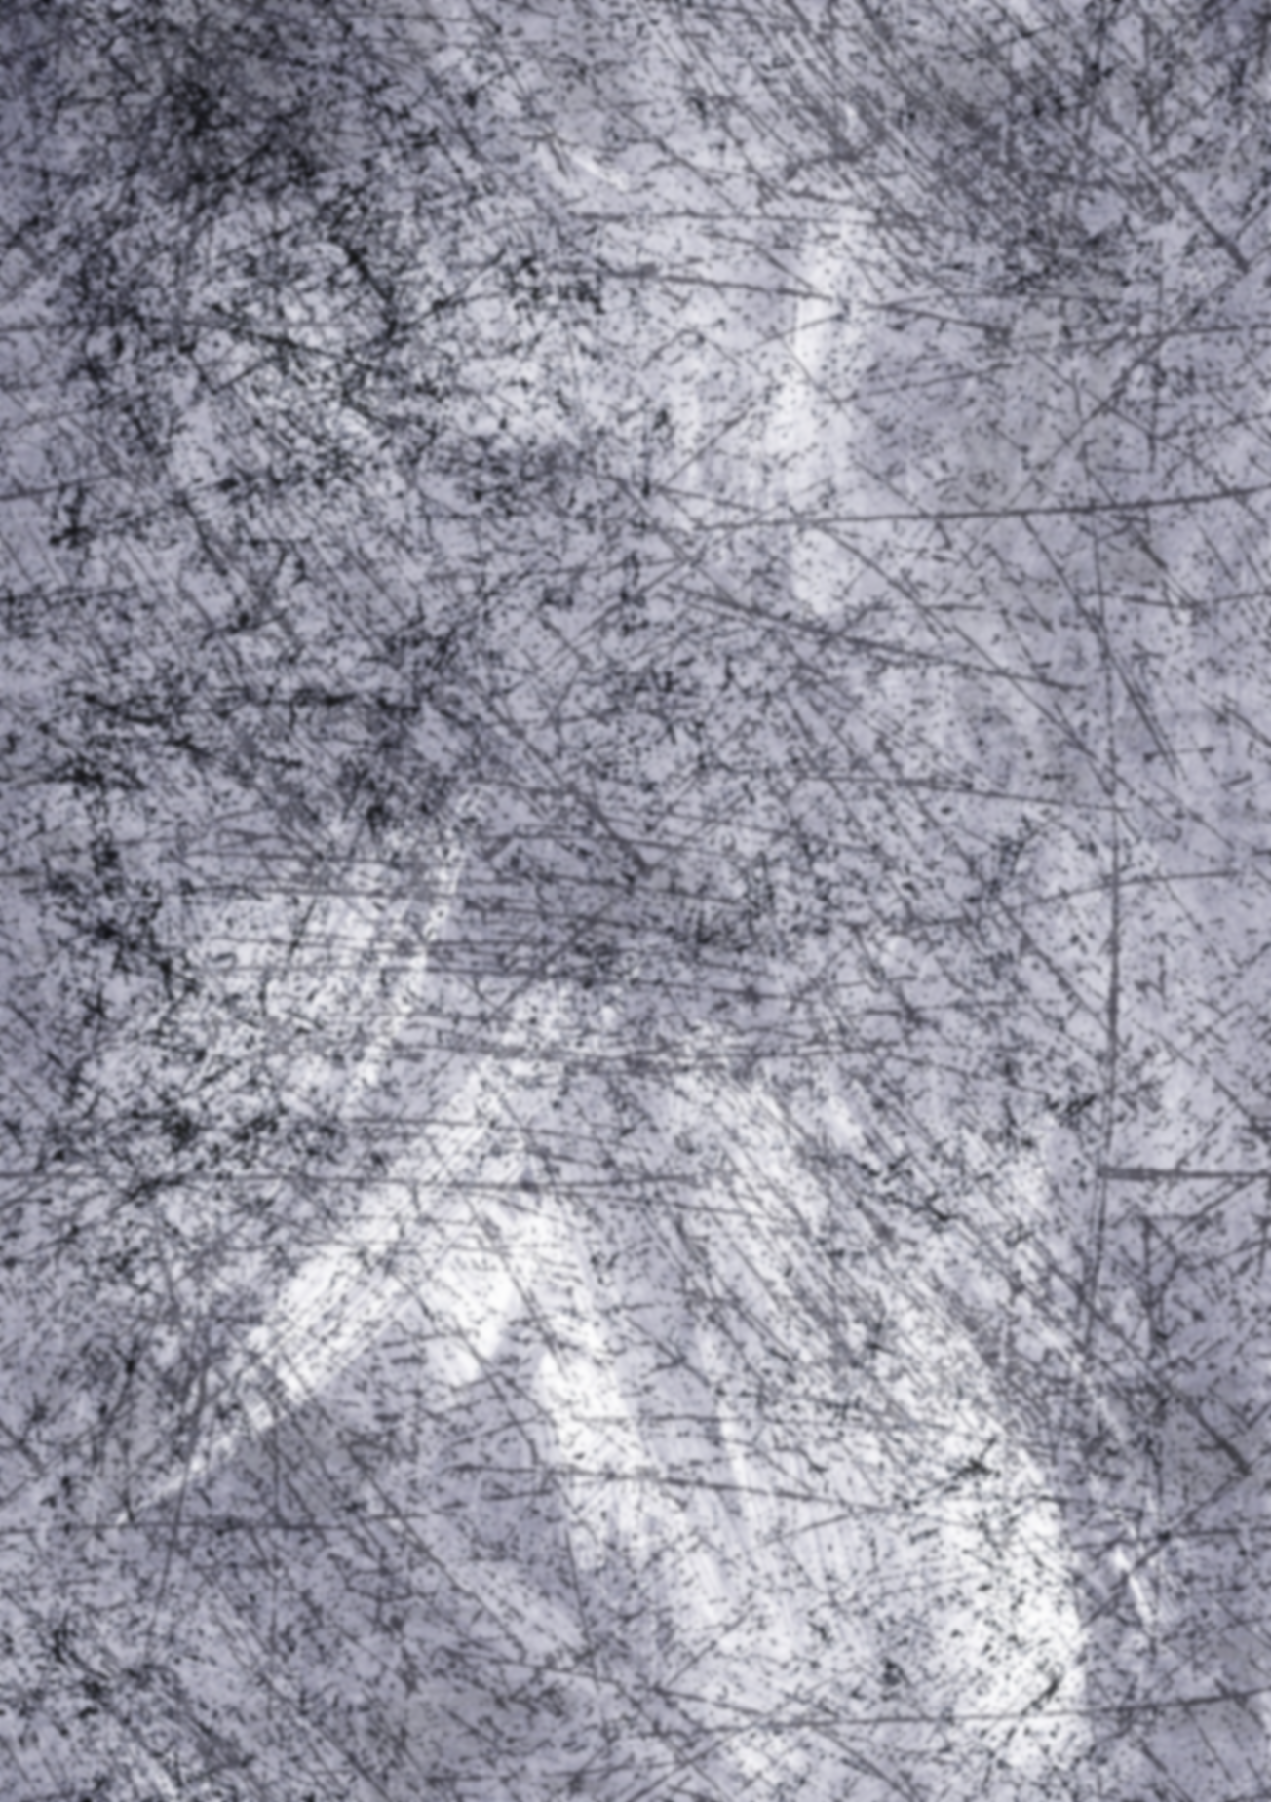
PLOP

Ένα ταξίδι στους χώρους του υποσυνείδητου
(a journey to the subconscious spaces)


2023
Λεωνίδας Αδριανός

ΕΙΣΑΓΩΓΗ

ΙΔΕΑ ΤΟΥ ΕΡΓΟΥ
Η ιστορία του Plop είναι μια εικαστική πρόταση σε που παίρνει στοιχεία από τα video games για να αποδώσει μια διαδραστική ιστορία. Με κεντρικό ήρωα τον Plop, ο χρήστης περιπλανιέται στους λαβύρινθους του μυαλού του πρωταγωνιστή και διαδρώντας με το περιβάλλον συλλέγει στοιχεία για την ιστορία του, μαθαίνει τις σκέψεις του και λύνει χωρικούς γρίφους σε σουρεαλιστικούς χώρους.

ΣΚΟΠΟΣ ΚΑΙ ΠΡΩΤΑΡΧΙΚΟΙ ΣΤΟΧΟΙ
Το παρόν έργο αποτελεί ένα πειραματισμό σε εξέλιξη και στόχος του είναι να κάνει ένα χωρικό σχόλιο πάνω στην έννοια του ανοίκειου χώρου και του δωμάτιου/οικίας ως σύμβολο στην καθημερινότητα του ατόμου. Αποπειράται να δημιουργηθεί μια οπτικά ελκυστική και ευχάριστη εμπειρία για τον χρήστη που θα τον προβληματίσει πάνω στις έννοιες του υπαρξισμού και του προσωπικού χώρου. Έτσι χρησιμοποιείται μια πληθώρα σύγχρονων εργαλείων τρισδιάστατης σχεδίασης για το στήσιμο των φαντασιακών χώρων, των σκηνοθετικών χειρισμών και της διάδρασης με τον κόσμο.

ΣΕΝΑΡΙΟ
- Εισαγωγή:
  - Παρουσίαση του πρωταγωνιστή, ένα άτομο που παλεύει με την κατάθλιψη και αποδομεί τον κόσμο που ζει μέχρι τώρα.
  - Στήσιμο σκηνής περιγράφοντας το δωμάτιο, ενός αρχιτεκτονικά ενδιαφέροντα χώρου με λιτές-μινιμαλιστικές γεωμετρίες.
  - Παρουσίαση της βαθιάς σύνδεσης του πρωταγωνιστή με το δωμάτιο, το οποίο γίνεται κομβικό σημείο για το ταξίδι τους.
- Το δωμάτιο ως καταφύγιο:
  - Απεικόνιση του δωμάτιου ως καταφύγιο, όπου ο πρωταγωνιστής αναζητά παρηγοριά και ανάπαυλα από τον έξω κόσμο. (Επισήμανση των ιδιοτήτων του).
  - Έμφαση στην αυξανόμενη προσκόλληση και εξάρτηση του πρωταγωνιστή στο δωμάτιο.
- Δωμάτιο ως κελί:
  - Σταδιακή παρουσίαση μιας αλλαγής στην ατμόσφαιρα του δωματίου, αντανακλώντας την επιδεινούμενη ψυχική κατάσταση του πρωταγωνιστή. (Χρήση ποιητικών περιγραφών για τη μεταμόρφωση του δωματίου σε έναν τόπο βαθιάς μελαγχολίας και απόγνωσης)
  - -----αρχή ιστορίας-----
  - Ανοίκειος χώρος: Το δωμάτιο, άλλοτε πηγή παρηγοριάς, τώρα ανακλά και επιδεινώνει την κατάθλιψη και κρίση του πρωταγωνιστή. Είναι παραμορφωμένο όπως ο ψυχισμός του, τρομακτικό πολλές φορές όπως οι σκέψεις του.

- Λαβύρινθοι του μυαλού:
  - Εισαγωγή συμβολικών (χωρικών) στοιχείων ή εκδηλώσεις μέσα στο δωμάτιο που αντιπροσωπεύουν τους εσωτερικούς δαίμονες του πρωταγωνιστή.
  - Το χωρικό τοπίο μπλέκεται με το ψυχολογικό του τοπίο και καθώς ο χαρακτήρας περιηγείται, αρχίζει να εμβαθύνει στο υποσυνείδητό του ξετυλίγοντας τα στρώματα της ταυτότητάς του. (Απεικόνιση της εσωτερική διαμάχη του πρωταγωνιστή και οι προσπάθειές του να κατανοήσει το παράδοξο της ύπαρξής).
  - Ατμόσφαιρα αβεβαιότητας και ασάφειας, αφήνοντας χώρο για διαφορετικές ερμηνείες του ταξιδιού του πρωταγωνιστή (ανοίκειο: φόβος, μυστήριο, σαγήνη).
- Μεταμόρφωση/ Σημείο καμπής/ Ξαναβρίσκοντας το φως:
  - Καθώς ο χαρακτήρας εμβαθύνει στον λαβύρινθο του ψυχισμού του, αρχίζει να αποκτά αυτογνωσία. Ξαναχτίζει τον εαυτό το βρίσκοντας τα χαμένα κομμάτια του. Όσο αυτός αλλάζει, έτσι και ο χώρος του μεταβάλλετε μαζί του.
  - Ένα βήμα πριν την "ολοκλήρωση" επέρχεται η κορύφωση όπου ο πρωταγωνιστής αντιμετωπίζει τους εφιάλτες του και τις πιο σκοτεινές του σκέψεις.
  - Αφού παλέψει μαζί τους βρίσκει τον εαυτό του να τον κοιτάει. Ξέρει πια ποιος είναι και πως έφτασε σε αυτή την κατάσταση.
- Κατακλείδα:
  - Το δωμάτιο από κουκούλι (σύμβολο εγκλεισμού) μετατρέπεται σε οικείο χώρο άνεσης και έκφρασης, που ελευθερώνει ένα ανανεωμένο άτομο. Αρχιτεκτονικά στοιχεία χρησιμοποιούνται για να αντικατοπτρίσουν τη την ανακατασκευή του εσωτερικού κόσμου του χαρακτήρα.
  - Ο χαρακτήρας αναδύεται με νέο σθένος από τον εγκλεισμό του έτοιμος να αντιμετωπίσει το χάος του έξω κόσμου.

ΣΥΝΘΕΣΗ ΚΑΙ ΕΙΚΑΣΤΙΚΟ ΕΡΓΟ

Ο πρωταγωνιστής, Plop
Είναι ένας μικρός γεωμετρικός χαρακτήρας που η χαριτότητά του έγκειται στην απλότητά της γεωμετρίας του και στα συναισθήματα που μεταφέρει μέσα από λεπτές αλλαγές στις εκφράσεις του.
Ο σχεδιασμός του βασίζεται στην ψυχολογία των σχημάτων ώστε να τον κάνουν πιο εύκολα συμπαθή στο κοινό. Αυτά είναι:
- το μεγάλο σφαιρικό κεφάλι, σε συνδυασμό με το μεγάλο μέτωπο δίνει έμμεσα την αίσθηση ενός χαριτωμένου χαρακτήρα που σκέφτεται πολύ.
- τα χαμηλωμένα, μεγάλα οβάλ μάτια.
- ένα εύθραυστο, αδύνατο κωνικό σώμα που "δείχνει" προς το κεφάλι.
- λεπτεπίλεπτα, κάπως άχαρα άκρα, προσδίδοντας έλλειψη σταθερότητας.
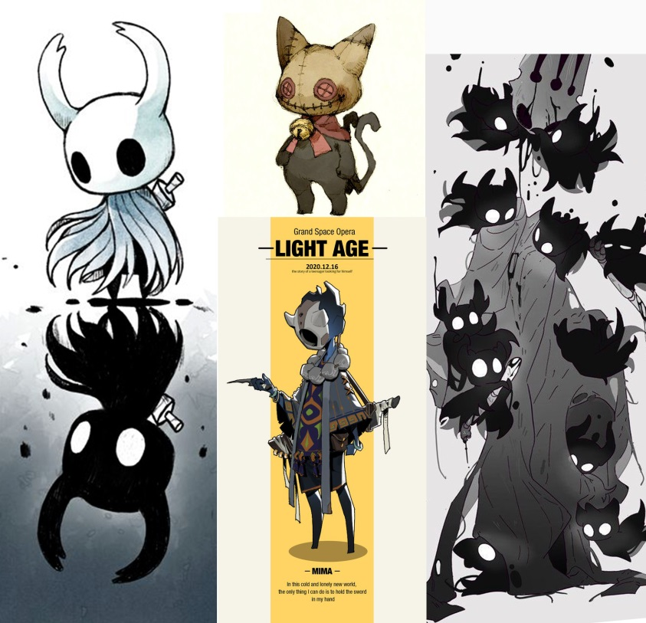

Moodboard
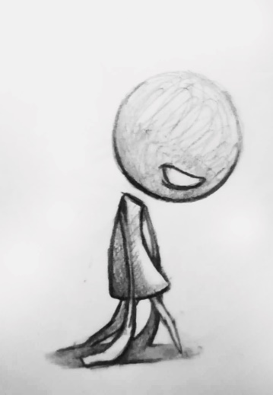
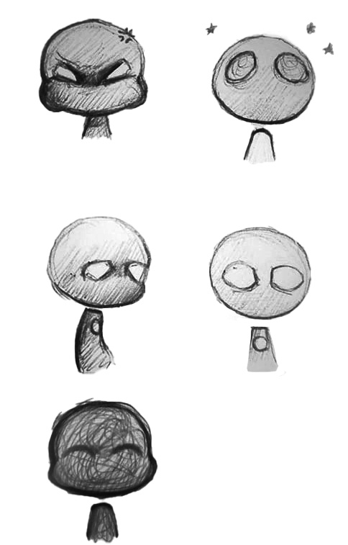

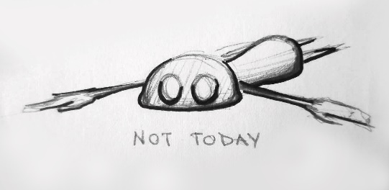

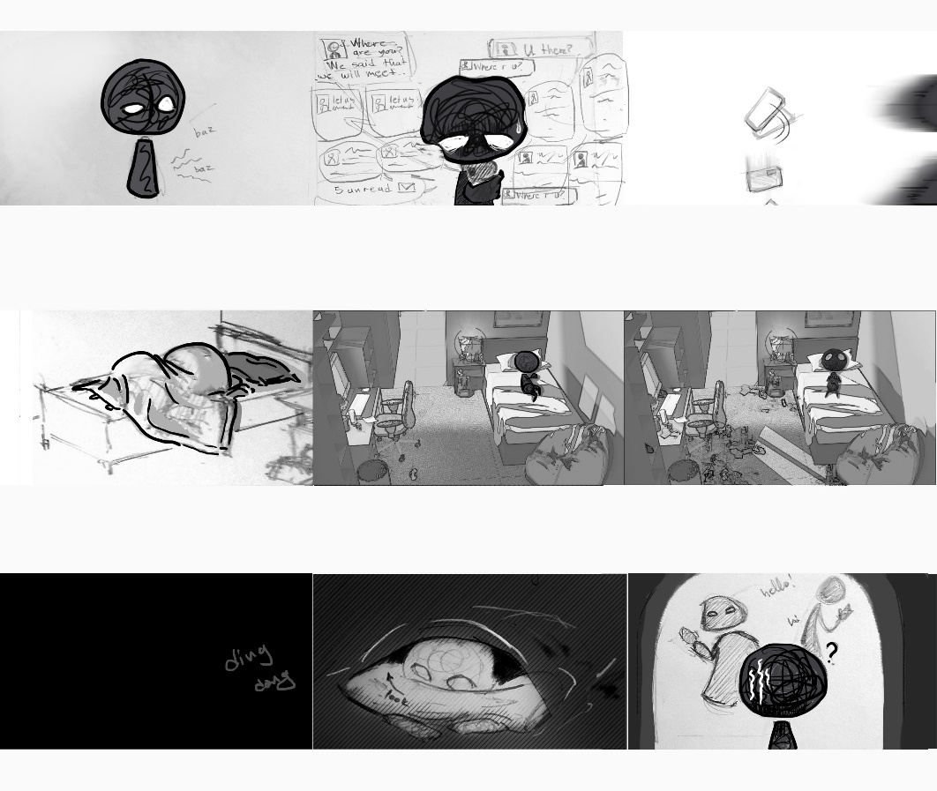

ΧΩΡΙΚΟΣ ΣΧΕΔΙΑΣΜΟΣ
Το σπίτι
Ο αρχιτεκτονικός σχεδιασμός του κτηρίου ακολουθεί μια μινιμαλιστική προσέγγιση που εντάσσει καμπύλα σχήματα πάνω σε ορθοκανονικές γεωμετρίες. Αυτό γίνεται σε απόπειρα αναγωγής της γεωμετρίας του χαρακτήρα στο χώρο.

Σχεδιασμός εσωτερικού χώρου
Ο εσωτερικός σχεδιασμός ακολουθεί λιτά σχήματα σε λογική σπηλαίου/ φωλιάς. Οι διαστάσεις έχουν προσαρμοστεί στις αναλογίες και στην κλίμακα του χαρακτήρα, ώστε να φαίνονται εύχρηστες και βιώσιμες από αυτόν.

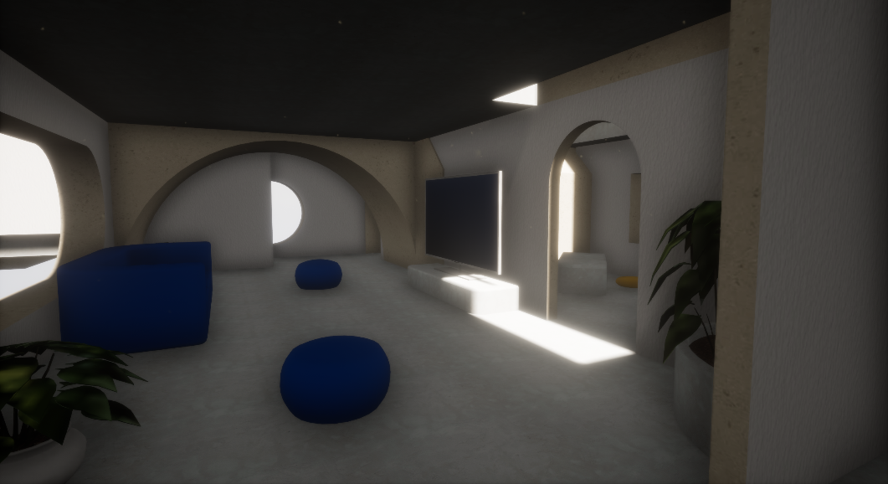

ΛΑΒΥΡΙΝΘΟΙ
Όλοι οι λαβύρινθοι ακολουθούν μια αισθητική M.C. Escher με πολλαπλά κάδρα και κίνηση όχι μόνο στο ένα επίπεδο αλλά και στον Ζ άξονα. Στόχος είναι ο χρήστης να νιώθει πως ακόμα βρίσκεται στο χώρο του σπιτιού, για αυτό η γεωμετρία και τα στοιχεία που συναντά σε αυτό επαναλαμβάνονται στους λαβυρίνθους (αψίδες, ανοίγματα, γεωμετρικές μορφές, υλικότητα). Η λογική τους ακολουθία είναι από ένα κλειστό χώρο σταδιακά ταξιδεύουμε σε ένα πιο αποδομημένο και ανοιχτό, σύμβολο του ψυχολογικού ταξιδιού του πρωταγωνιστή.

Tower labyrinth (M.C. Escher aesthetic)
Συμβολίζει τον εσωτερικό / συναισθηματικό λαβύρινθο του χαρακτήρα, ενώ η λειτουργία του αναγάγεται κυρίως στον προσανατολισμό και στην ανακάλυψη της λύσης. Ο σχεδιασμός του επικεντρώνεται σε καμπύλα αψιδωτά ανοίγματα πάνω σε μεγάλες ορθοκανονικές δομές που αρθρώνονται σε δυο επίπεδα επιφάνειας, με έμφαση στους αρνητικούς όγκους που αφήνουν. Ενώ οι σκάλες καταλήγουν σε περάσματα όμοια με αυτά που συναντάμε στο χώρο του σπιτιού, πάντα προσανατολισμένα στον άξονα της σκάλας.
Η αισθητική του ατμόσφαιρά έχει διατηρηθεί σε σκοτεινά επίπεδα, για να αποδοθεί το ανοίκειο, το μισκοκρυμένο που θα αποπροσανατολίζει τον χρήστη. Ενώ μέσω του φωτισμού (των αψίδων) τονίζεται η ογκοπλασία του χώρου και δημιουργούνται νέες γεωμετρικές μέσω των σκιών.
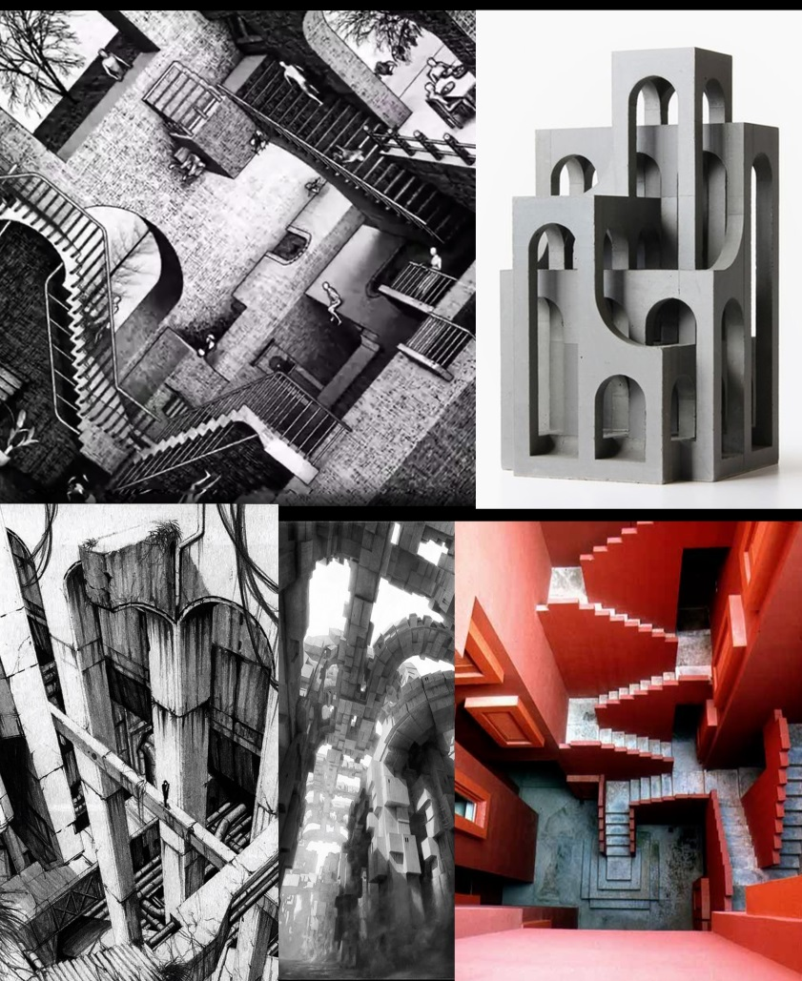
Moodboard
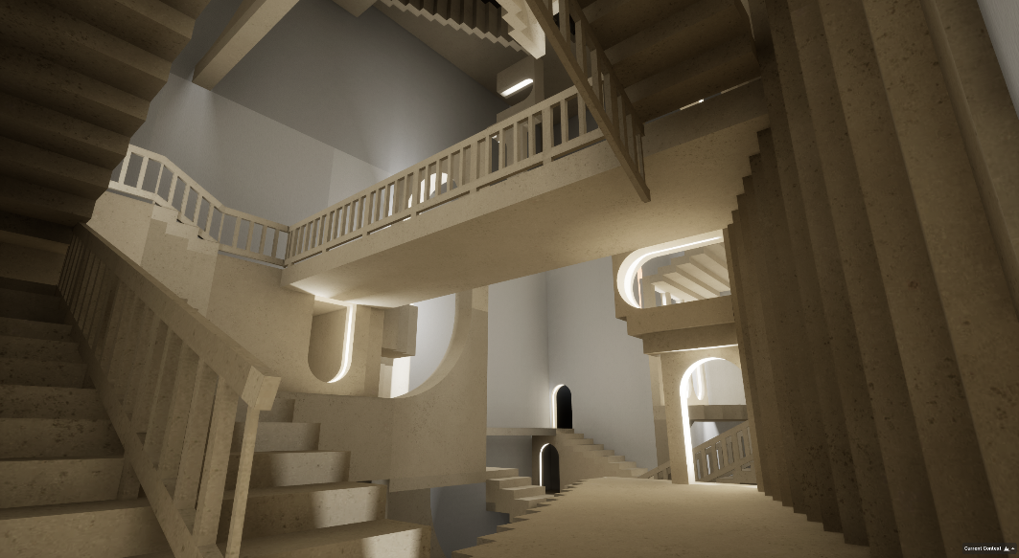
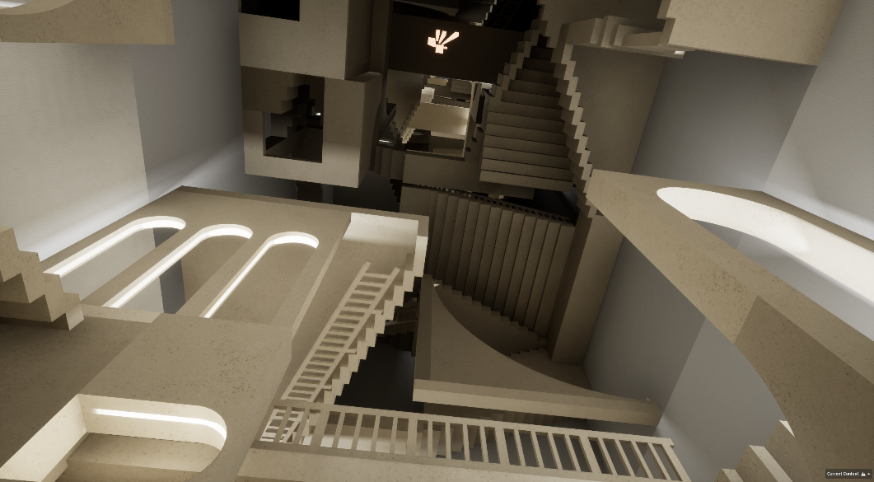
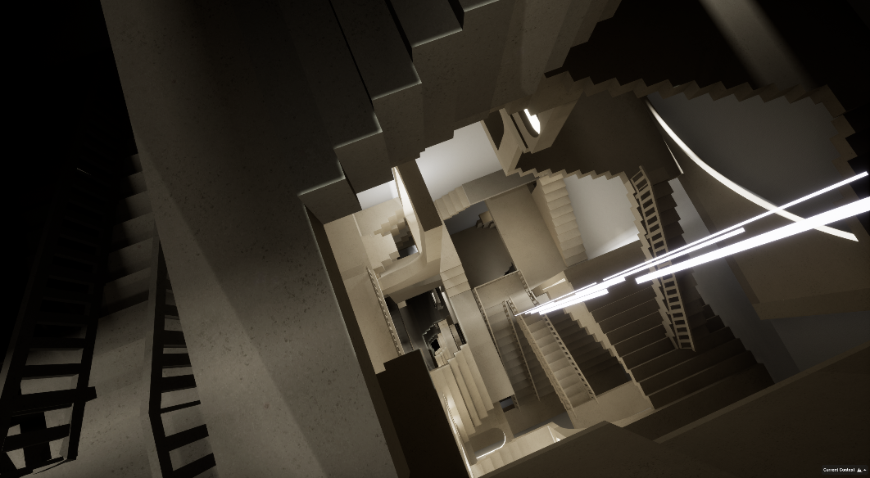
Fragmented labyrinth
Συμβολίζει τον κατακερματισμένο ψυχισμό και την ταυτότητα του χαρακτήρα. Η λειτουργία του είναι ορθολογικά σχεδιασμένη με πολλαπλές πορείες που καταλήγουν στην ίδιο σημείο, ενώ ο βαθμός δυσκολίας στον χειρισμό του χαρακτήρα αυξάνεται αφού καλείται να υπερπηδήσει χάσματα και να ισορροπήσει σε λεπτούς διαδρόμους. Κάθε όγκος που συναντάται έχει την δική του σχεδιαστική λογική, αλλά όλοι έχουν τις ίδιες αρχές καμπύλου ανοίγματος σε ορθοκανονική γεωμετρία, καθώς και της τρισδιάστατης - γλυπτικής ογκοπλασίας δημιουργώντας μια αρχιτεκτονική γλώσσα. Ο ίδιος όγκος μπορεί να λειτουργεί ακόμα και αν περιστραφεί σε πάνω από ένα άξονα, ενώ έμφαση δόθηκε στην δυνατότητα περιστροφής του, ώστε να είναι βατός και ανάποδα. Το σύνολο του λαβυρίνθου είναι δομημένο σε μια διακλαδωμένη “ορθολογική” πορεία και έπειτα έχει περιστραφεί κατά 180 μοίρες, λειτουργώντας ανάποδα και δημιουργώντας νέες πορείες στον άξονα Ζ.
Αισθητικά η ατμόσφαιρα διατηρείται φωτεινή. Η αίσθηση του ανοίκειου και της κρυπτότητας επιτυγχάνεται μέσω της ομίχλης, της κλίμακας των όγκων που άλλοτε είναι τεράστιοι σε σχέση με τον χαρακτήρα ή πολύ στενοί, καθώς και με την αίσθηση της ανεστιότητας που αποπροσανατολίζει. Όλος ο λαβύρινθος φαίνεται να “κρέμεται” στο χάος με τα σπασμένα κομμάτια του να αιωρούνται στον αέρα. Μια σύνδεση με τον σπασμένο καθρέφτη που οδηγεί τον χαρακτήρα σε αυτόν.

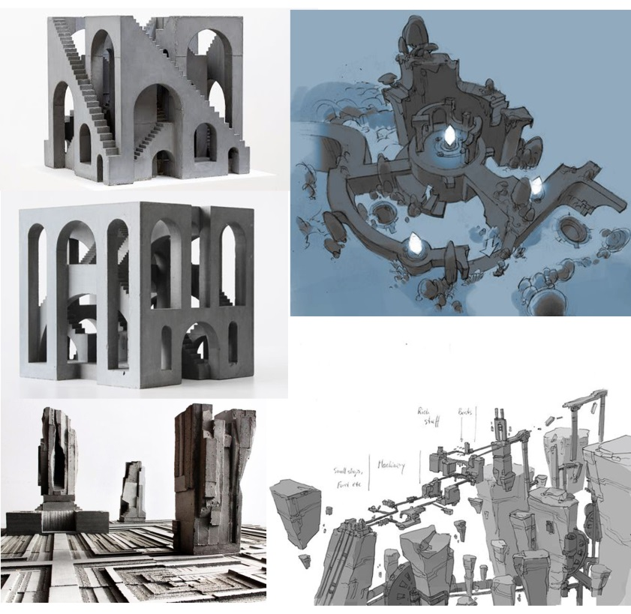
Moodboard
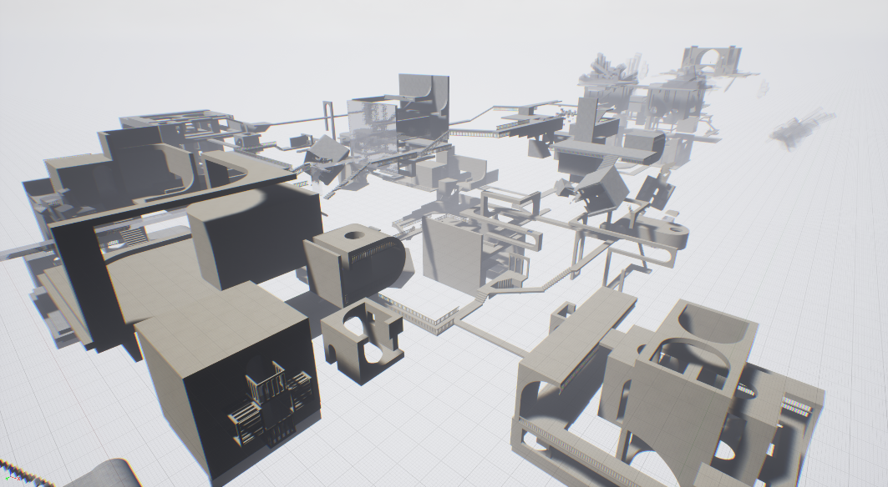
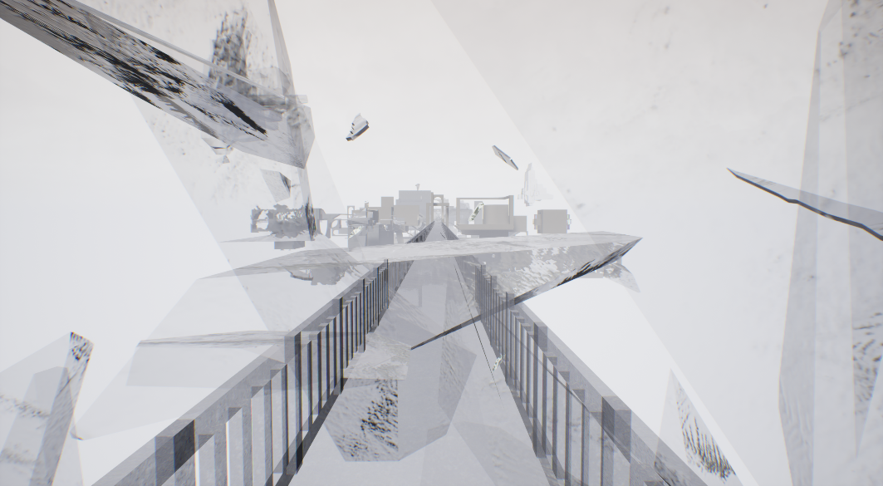
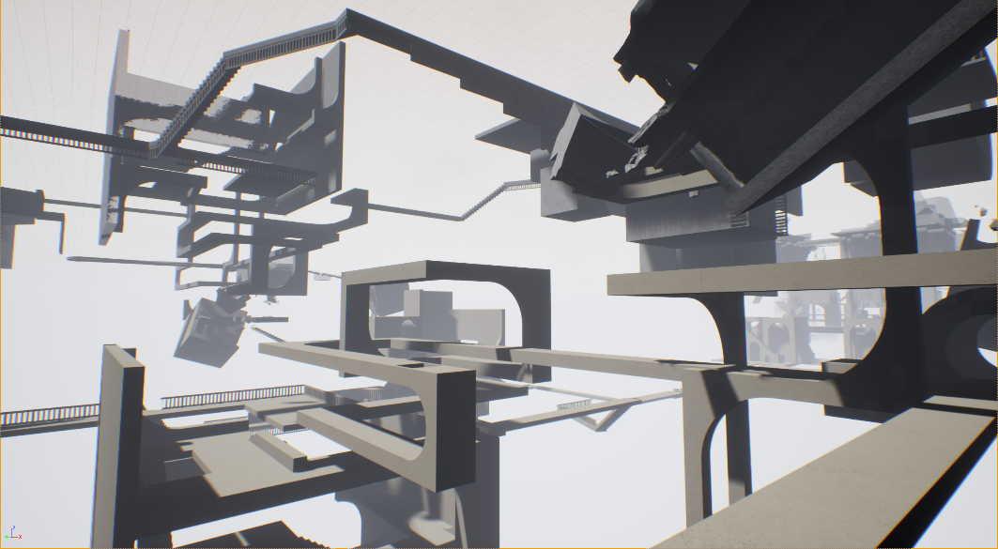
Deconstructed labyrinth
Συμβολίζει την αποδόμηση της προηγούμενης κοσμοθεωρίας και ψυχολογικής κατάστασης του χαρακτήρα, μια συνθήκη δεκτική στην αλλαγή. Με κύρια έμπνευση από τα πυκνά αρχιτεκτονικά διαγράμματα με έντονη προοπτική και το New Babylon του Constant Anton Nieuwenhuys (1950-74), ο χώρος πλάθεται σε μια χαώδη συνθήκη ετερογενών αιωρούμενων στοιχείων με έντονες οπτικές φυγές. Η δυσκολία κλιμακώνεται και όλος ο λαβύρινθος κινείται στον χώρο, καλώντας τον χρήστη να βρει τις δικές του οδούς και να χρονομετρήσει τα βήμα του ώστε να προχωρήσει παρακάτω. Παράλληλα η χρήση του chromatic aberration συμβάλει στην απόδοση μιας ονειρικής ατμόσφαιρας.
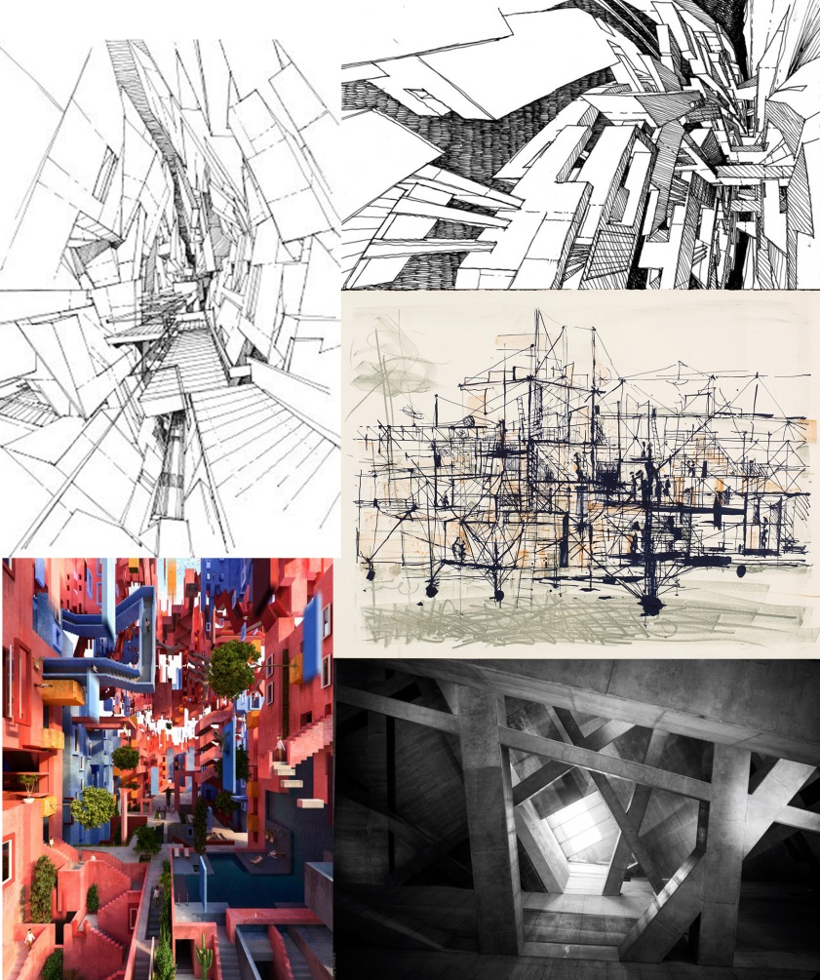
Moodboard
